※このページは、レシピができあがった時点で削除してください

【マークの説明】
高エネルギーレシピ

減塩レシピ

低たんぱく質レシピ

【フォント等のルール】
- 余白：狭い
- 料理名：20ポイント フォント“UDデジタル教科書” 太字 、原本の文字は消して下さい
- 文章：12ポイント フォント“MSP明朝”
- レシピは、「入力時の注意点」を参照しながら、可能な限り1枚に収めて下さい

（原本）たけのこご飯

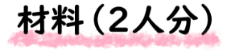
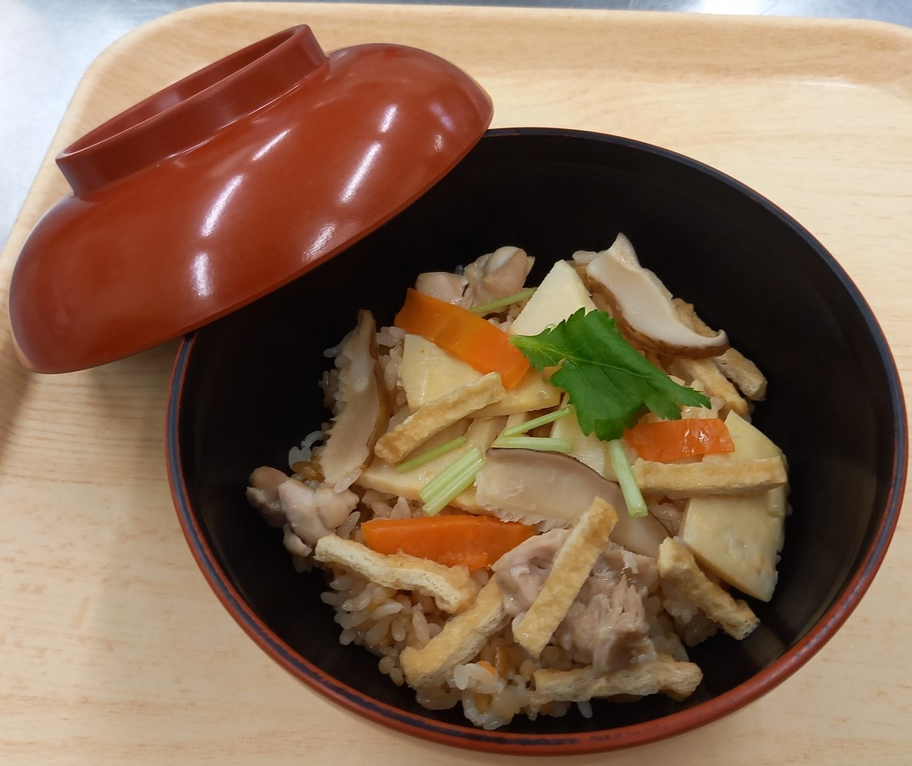
米・・・・・・・・・・・・・・・・・・・・・180g
たけのこ水煮・・・・・・・・・・・・・40g
人参・・・・・・・・・・・・・・・・・・・・20g
干ししいたけ・・・・・・・・・・・・・・2g
（または、生しいたけ･・・・･20g）
鶏もも肉（皮付き）・・・・・・・・・40g
油揚げ・・・・・・・・・・・・・・・・・・20g
三つ葉・・・・・・・・・・・・・・・・・・・5g
☆だし汁・・・・・・・・・・・・・・・210ml
☆醤油・・・・・・・・・・・・・・・・・・10g
☆塩・・・・・・・・・・・・・・・・・・・0.5g
☆酒・・・・・・・・・・・・・・・・・・・・・5g
☆砂糖・・・・・・・・・・・・・・・・・・・2g

エネルギー･･･････････414kcal
たんぱく質･････････････15.1g
カリウム･･･････････････308mg
リン･･･････････････････184mg
食塩相当量･････････････1.2g

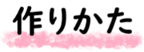

- 米をよくとぎ、ザルにあげ、水切りをする。
- たけのこ、人参は2mm幅の短冊状に切り、2～3分ゆでる。
- 干ししいたけは、水でもどし、千切りにする（もどし水は、使用しない）。
- 鶏もも肉は、そぎ切りにする。
- 油揚げは、縦半分に切り、千切りにする。
- 三つ葉は１㎝程度の長さに切った後、湯通しし、すぐに冷たい水にさらし、水気をきる。
- 1．の米、2～5．の三つ葉以外の具、材料の☆の水と調味料を炊飯器に入れ、炊飯する。
- 炊き上がったら器に盛り付け、6.の三つ葉をかざる。

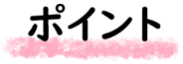

●市販の炊き込みご飯の素は、味が濃いので、自分で作るのがお勧めです。
●今回は、たけのこですが、きのこを多めに入れてもおいしくできます。
●鶏肉の代わりに、ほたてやあさりのむき身でも大丈夫です。
●炊飯時に油10gを足すと、つやが出て、エネルギーもアップすることができます。

【 レシピ提供 ： （医）腎愛会だてクリニック 栄養科 管理栄養士 大里 寿江 】

